Теория и практика пассивной пеленгации и ее нераскрытые возможности

Виктор Алексеевич Мухин

Теория и практика определения координат и навигационных параметров движущихся объектов в пространстве (на суше, море, в атмосфере, ближнем и дальнем космосе, под водой) требует весьма сложных измерительных комплексов и центров управления. Современные комплексные навигационные системы и аппаратура разведки в свою очередь объединяет разнородные, разобщенные и разнообразные методы, способы, теории и алгоритм решения задач обнаружения объектов неразрывно связан с земной поверхностью.

Единой теории, которая способна самостоятельно и в полном объеме выполнять все функциональные обязанности, возложенные на комплексные системы, у науки пока нет. Тем не менее, уже сегодня создан физико-математический аппарат и найдены фундаментальные геометрические зависимости, позволяющие методом пассивной пеленгации, в режиме реального времени, раскрывать картину происходящих событий с прогнозированием дальнейшего хода их развития.

Далее будет впервые показана возможность определения координат и параметров движущихся или неподвижных объектов, не за счет принципа эхолокации (радиолокации) или базисных способов, или всеобщей синхронизации часов потребителей сигналов и источников их излучения, или других технологических наработок, а на основе разработанных математических алгоритмов.

С годами поиска новых форм совершенствования, теории пассивной пеленгации (ТПП), сложилось всеобщее мнение, что один, неподвижный, пеленгатор определяет только угловые координаты, т.е. пеленг или азимут. Определять же самостоятельно дальность до объекта, соответствующий закон движения, а также все неизвестные параметры, характеризирующие его состояние в пространстве, т.е. выполнять все функции возложенные на активную радиолокацию (радиолокатор), пеленгатор не может. Чуть ниже, на примере решения практических задач частного характера, пассивным методом, это укоренившиеся мнение будет опровергнуто. Причем, как для неподвижного состояния пеленгатора, так и тогда, когда он находится в произвольном движении (перемещении).

Все, чем может располагать ТПП, - это пеленгационные углы (f) и энергия поступающих сигналов (*Е*) в соответствующее время (*Т*). Причем энергия представлена здесь в относительных, безразмерных коэффициентах, что дает возможность абстрактные числа, действующие в земном измерении, перевести в абсолютные значения параметров пространственного масштаба, которые определяют взаимодействие тел, независимо от условно принятых единиц измерения.

Разработанный математический аппарат позволяет, например:

различным лицам (интеллектам) находить язык общения непосредственно через геометрию движения;

ПВО и ПРО государства и органы управления войсками сделать невидимыми, а адекватное противодействие внезапными;

в технологический способ наведения ракет, основанный на принципе равносигнальных зон, ввести программу математического обеспечения, которая не подвергается радиолокационному противодействию, что в конечном итоге не приводит к срыву наведения ракеты с намеченной траектории движения;

субмарине, в режиме прослушивания т.е. в скрытом состоянии определять пространственную ориентацию и взаимоотношение движущихся объектов относительно своей точки отсчета;

экологическая безопасность планеты может быть повышена за счет уменьшения электромагнитного излучения окружающего пространства радиолокационными станциями;

у человека появляется реальная возможность аналитическим методом прогнозировать столкновение Земли с космическими объектами (см. задача №4).

Традиционная наука по пространственной динамике и ориентации отрицает сам факт реализации подобных идей (методом естественного восприятия) и причин здесь кроется несколько. Одна из них частично вскрывается в задаче № 3, а о других можно будет поговорить чуть позже. Уверен, что пытливый читатель, знакомый с современным комплексным подходом к проблеме пространственных взаимодействий материальных тел, не смотря на сжатый информационный материал, в ниже приведенных задачах, увидит еще новые безграничные возможности математической науки в ее неразрывном целом. Один из разделов, которых был "перепрыгнут" и здесь представлен в элементарных, простых формулах, с минимально возможным количеством конечных членов входящих в систему уравнений движения. Область применения этих и многих других формул не ограниченна.

**Задача 1**

Рассмотрим прямолинейно-равномерное движение объекта "А" относительно неподвижного пеленгатора "О" (см. схем рис.1). В неизвестные моменты времени Tx, Ty, Tz объект "А" в дискретном режиме, излучает сигналы (т. е Ty - Tx = Tz - Ty). На приемном устройстве пеленгатора "О", они улавливаются и фиксируются в соответствующие моменты времени Т1, Т2, Т3, где Т2 - Т1 = t1, а Т3 - Т2 = t2. Известно что отношение сигналов первого и третьего приема равно числу n, а отношение сигналов второго и третьего приема равно m, где абсолютные числа m и n - это безразмерные коэффициенты относительных расстояний, т. е n = , m=

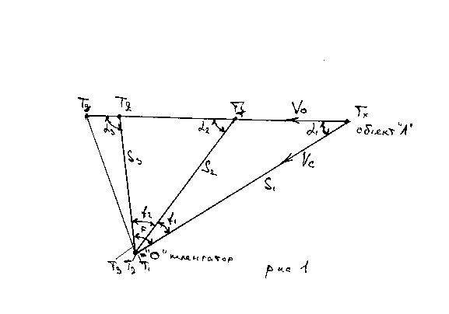

Рис. 1.

Примечание 1. Вводные условия этой задачи можно несколько расширить, например: движение объекта "А" происходит равномерно, прямолинейно-ускоренно, по дуге окружности, режим излучения непрерывный или по заданному коду.

Вместо коэффициентов m и n, можно использовать и другие параметры такие как: пеленгационные углы движения, курсовые углы объекта …

По условию этой задачи имеем: два коэффициента m и n, а так же моменты времени Т1, Т2, Т3, требуется определить:

а) время движения сигнала ∆ t1 с момента времени его излучения (Tx) и до момента времени приема (Т1): т.е. Δt1 = T1 - Tx; аналогично ∆t2 = T2 - Ty и ∆t3 = T3 - Tz;

б) первый пеленгационный угол движения (f1) - образованный траекториями движения сигналов (Vc), в моменты времени [Tx - T1] и [Ty - T2]. Второй пеленгационный угол движения (f2) - образованный аналогично предыдущему, в моменты времени [Ty - T2] и [Tz -T3].

в) курсовые углы объекта "А" (α1, α2, α3), образованные результирующим вектором скорости (Vо), объекта "А" и траекторией движения сигнала (Vс) в соответствующие моменты времени Tx, Ty, Tz, и Т1, Т2, Т3.

г) длительность интервала времени между излучением сигналов [Ty - Tx] = [Tz - Ty] =?

д) отношение скорости объекта "А" (Vo) к скорости сигнала (Vc)



е) истинные и кажущиеся пеленгационные углы движения по заданному времени (±Tз) относительно траектории движения третьего сигнала, а так же время движения сигнала по истинному и кажущемуся расстояниям и т.д.

**Ответы:** а) обозначим, что

Т1+Т3 - 2Т2= ∆Т, а n-2m+1= ∆ n, тогда

∆t1= ∆T n;

∆n

∆t2= ∆ T m;

∆n

∆t3 = ∆T;

n∆

и альтернативные формулы: через пеленгационный угол движения (f1, f2) и курсовые углы (α1,α2,α3)

∆t1= или



∆t1=  и т.д.

аналогично определяются Δt2 и Δt3

б) ; ;



и формула, для интереса, если известны моменты времени излучения сигналов (Тх, Тy, Т2,), то;





в) ; ;



;



и альтернативная формула, выраженная через коэффициенты m и n

α2=



г) [Ty-Tx] = [Tz-Ty] =



д)



и альтернативная формула



е) ответить на этот пункт вопросов не составляет большой сложности, когда известны вышеопределенные параметры.

**Задача 2.**

Объекты "А" и "В", (самолеты) движутся прямолинейно-равномерно в пл. "Q".

Объект "В" непрерывно излучает сигналы которые объект "А" улавливает и фиксирует в моменты времени Т1, Т2, Т3 в дискретном режиме, т. е

Т2 - Т1 =Т3 - Т2 = t (Ty - Tx ≠ Т2 - Ty) (см. схем рис.2).

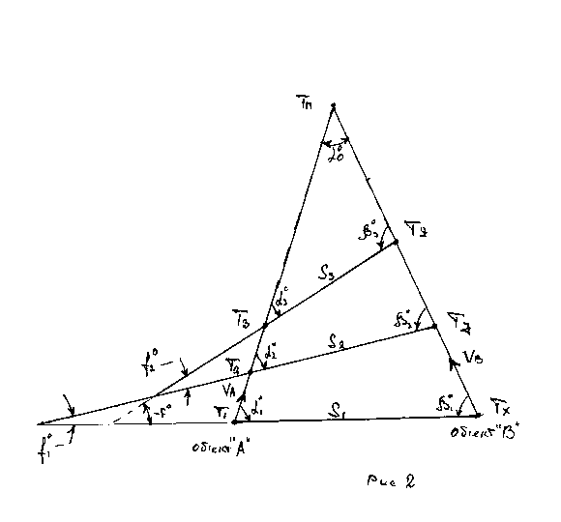

Рис. 2

По условию задачи известно:

отношение сигналов равно m и n, определенные аналогичным методом, как в выше приведенной задаче и заданы пеленгационые углы движения f1 и f2. По этим параметрам (f1, f2, m, n, T1, T2, T3), требуется ответить на все пункты предыдущих вопросов задачи 1, кроме пункта б, и дополнительно определить:

а) отношение скорости объекта "А" (Vo) к скорости объекта "В" (Vв)

т. е  =?

б) отношение скорости объекта "В" к скорости сигнала (Vc), т. е  =?



в) угол (α0), образованный пересечением траекторий движения объектов "А" и "В"

г) курсовые углы объектов "А" (α1, α2, α3) и "В" (β1,β2,β3)

д) время, когда расстояние между объектами будет минимальным, отсчет вести от момента времени первого приема сигнала (Т1).

Примечание 2. Здесь необходимо отметить, что некоторые формулы в постановке этой задачи, несколько видоизменяются, т.к. она по своей сложности расположена выше предыдущей. В то же время, когда рассматриваются взаимоотношения объектов произвольного движения при неизвестных начальных скоростях и ускорениях, то это уже другая ступень познания, требующая иного подхода соответствующих разъяснений математическими выкладками. Обратите особое внимание на отсутствие в этой теории таких физических параметров - как скорость сигнала (скорость света) и радиальной скорости объекта.

**Задача 3**

Система математических уравнений, выражающая взаимоотношения материальных тел методом пассивной пеленгации, складывается из множества неизвестных при минимальном количестве известных, причем уравнения не должны быть равносильными. Автору, этих строк, повезло, ему удалось составить систему уравнений таким образом, где количество неизвестных было на две единицы больше, чем самих уравнений. Начинать решать эту систему уравнений, по всем канонам математики, было бессмысленно. Однако, свершилось невероятное, при их разрешении, был найден всего лишь один неизвестный параметр, который стал исходной точкой математических преобразований нового содержания.

Современная навигационная наука нашла свой выход из этого положения, она стала вводить в свои уравнения известные параметры, которые эквивалентны неизвестным, извлекая их с навигационного пилотажного комплекса, так, например: неизвестные расстояния - через радиолокатор; путевую скорость, относительно земной поверхности - через доплеровский измеритель (ДИСС); воздушную скорость и высоту полета - через анероидно-мембранные приборы; ускорение через - акселерометры; курсовые углы - через гироскопические приборы и т.д.

Для обзорного сравнения, предлагаемого и существующего подхода к проблеме движения, рассмотрим наглядный пример и обратимся к рис.3.

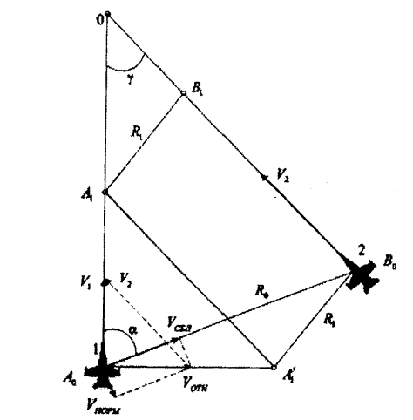

Рис. 3.

Примечание: рисунок и формула t сбл. (1) скопированы из книги А.С. Карташкин. Авиационные радиотехнические системы который скопирован из книги А.С. Карташкин "Авиационные радиосистемы" (Издательское предприятие Радио СОФТ Москва 2007г). Глава 3. Радиосистемы навигационно-пилотажного комплекса, раздел 3.5 - Радиосистемы предупреждения столкновений.

Очень коротко, на рисунке 3 обозначены все основные навигационные параметры, присущие этому движению. Постановочные условия этой задачи аналогичны задаче № 2 и требуется определить время сближения, когда расстояние между конфликтующими самолетами будет минимальным. Методом несложных расчетов, используя принцип относительности и все обозначенные на рисунке параметры, которые извлекаются из соответствующего навигационного оборудования, выводится формула времени сближения (tсбл). В окончательном виде она выглядит так:

tcбл = (1)



Эта формула выведена без использования скорости сигнала, т. е она представлена как мгновенная. А теперь сравним эту формулу (1), с альтернативными (2), (3), (4) выведенные аналитическим способом, используя природные свойства пассивной пеленгации, они так же представлены по мгновенной скорости сигнала.

 (2)

tcбл = (3)



 (4)

Отсчет времени сближения идет с момента времени приема первого сигнала (Т1).

**Задача 4**

В плоскости Q объекты "О" и "В" находятся в неподвижном состоянии, а объект "С" движется прямолинейно-равномерно и непрерывно излучает сигналы. Наблюдатель, объекта "О", в момент времени Т1 измеряет угол элонгации (Э1) между объектами С и В и фиксирует энергию сигналов, приходящего с объекта С и отраженную энергию от объекта В, условно принимая энергию сигнала от объекта С за эталон измерения (см. схем. рис.4).

«С» «С»

( Тх1) * * (Тх1)

«О»(Т1) Э1 «В»

(Тх3)

Рис. 4

Повторяя эту процедуру дважды через равные промежутки времени в Т2 и Т3, по часам наблюдателя, в итоге можно составить общую физико-геометрическую задачу трех объектов и энергии движения сигналов.

По условию этой задачи в конечном итоге определяют исходные навигационные параметры:

элонгационные углы Э1, Э2, Э3 измеренные в соответствующие моменты времени Т1, Т2, Т3;

безразмерные коэффициенты отношений расстояний объектов "С" и "В" в моменты времени Т1, Т2, Т3, относительно объекта О;

дискретные интервалы времени т.е. Т2-Т1= Т3-Т2.

Обозначим:

Тх1 - это момент излучения сигнала, который движется от объекта "С" к объекту "В" и отразившись от него к объекту "О"

Тх2 - момент времени излучения сигнала и его движения от объекта "С" к объекту "О"

Тх3 - момент времени отражения сигнала и движения его к объекту "О"

Все эти неизвестные моменты времени привязаны к моменту фиксации Т1

Аналогичным образом определяется Ту1, Ту2, Ту3, привязанные к моменту времени Т2, а Тz1, Тz2, Тz3, к моменту времени Т3. (см. схем. рис 5)

Тх1 Тх2 Ту1 Ту2 Тz1 Тz2

Тх1 Тх2 Ту1 Ту2 Тz1 Тz2

Э1 Э2

Э3

(Т1, Т2, Т3) (Тх3, Ту3, Тz3)

Рис.5

В этой задаче требуется ответить на все вышеперечисленные вопросы и дополнительно найти моменты времени излучения сигналов в Тх1, Тх2, Тх3, Ту1, Ту2, Ту3, Тz1, Тz2, Тz3 и т.д.

Приложение 3. условие этой задачи можно скорректировать: Объект "С" находиться в неподвижном состоянии, а объекты "О" и "В" движутся по круговым, эллиптическим орбитам или другим траекториям. Алгоритм решения этой задачи имеет общие корни с предыдущей.

Необходимо отметить задачи №1 и №3 сформулированы таким образом, что легко подлежат самостоятельной проверке на основе представленных формул. Задачи №2 и №4 уже требуют более углубленных нетрадиционных математических преобразований, которые по весьма объективным причинам здесь не раскрываются, но они также легки и быстродейственны.

Автор не сомневается, что специалисты, занимающиеся проблемами движения и взаимодействия материальных тел, увидят открывающиеся возможности теории пассивной пеленгации в ее новом качестве не только в военно-промышленном комплексе, но и в других сферах жизнедеятельности человека.